**Раздел 2.0. Освоение сведений о системах с ЧПУ и технологии производства.**

**Подраздел 2.1.** Общее представление о системах с ПУ

**Темы занятия:**

Тема 2.1.1. Общее представление о системах с ПУ;

Тема 2.1.2. История развития ЧПУ

**Просмотреть видео:**

**Типы стружек: элементная, суставчатая, сливная (видеролик, длит. 2.58 мин.) -** <https://www.youtube.com/watch?time_continue=12&v=c-70z2fLV2w>

**Повторить материал:**

стр. А28 - А34 Учебное пособие «Технология обработки металлов резанием».

**Провести опрос:**

**1. Типы стружек**

**2.** Типы дробления стружки

**3. Что такое заготовка?**

**4. Что такое припуск?**

**Рассказать, привести примеры и изучить:**

**Станок с ЧПУ -** это технологическая машина, предназначенная для автоматической обработки заготовки по заданной программе, с целью получения детали с заданными: размерами, формой, взаимным расположением и шероховатостью поверхностей.

* **Системы ЧПУ для станков: просто о сложном -** <https://kospas.ru/sistemy-cnc>
* Станки с ЧПУ - <http://tekhnar.ru/chpu/stanki-chpu.html>

Основы числового программного управления

* Автоматическое управление - <http://planetacam.ru/college/learn/1-1/>

**Изучить историю развития ЧПУ:**

Источник: <https://vseochpu.ru/pervyj-stanok-s-chpu/>

Первый станок с ЧПУ (Числовое программное управление) (англ. Numerical Control, NC) был изобретен сыном владельца компании Parsons Inc, Джоном Пэрсонсом, который работал в инженерном отделе компании, принадлежавшей его отцу. Эта компания специализировалась на производстве пропеллеров, лопастей и сопутствующих частей для вертолетов. Персонс младший был первым, кто запатентовал идею использования станка, обрабатывающего материалы для пропеллеров и других деталей при помощи программы, которая выполнялась в следствии считывания нужной информации с перфокарт.

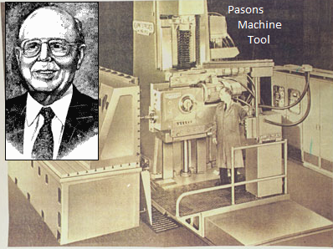

Пэрсонс и его первый станок ЧПУ

История была такая: В начале 1949 года ВВС Соединенных Штатов начали финансирование компании Parsons Inc для разработки и дальнейшего производства станка, который смог бы фрезеровать по контуру запчасти сложной формы, производимые для вертолетов, самолетов и прочей авиационной техники. Но, вопреки ожиданиям ВВС, Parsons Inc были вынуждены попросить помощи у Массачусетского технического института, а именно у его лаборатории, специализирующейся на сервомеханике. Компания Парсонса работала с MIT вплоть до 50 года прошлого столетия. В этом же году Массачусетский институт купил себе фирму, занимающуюся производством фрезерного оборудования марки HydroTel и перестал сотрудничать с компанией Parsons Inc. Сразу после разрыва контракта институт заключил контракт на разработку первого фрезерного станка, который управляется программой, с ВВС Соединенных Штатов. Уже в сентябре 1952 года фрезерный станок компании HydroTel был показан людям на выставке, а немного позже весь мир узнал о нем благодаря статье из журнала Scientific American. Это и было первое автоматическое устройство, управление которым совершалось при помощи перфорированной ленты.

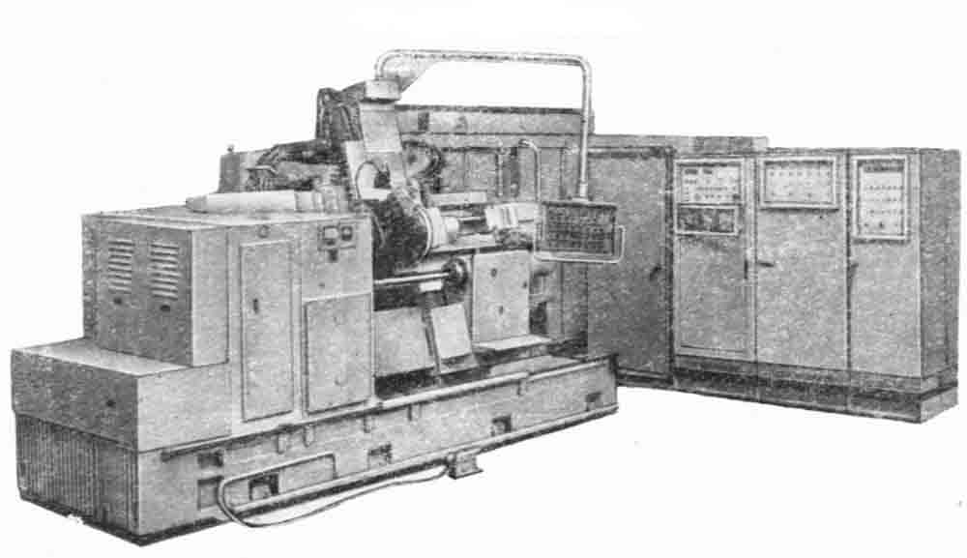

Первый станок с Числовым Программным Управлением был отличен от остальных, тем, что имел гораздо сложнее конструкцию и управление, и поэтому его использование в промышленности затруднялось, а иногда и вовсе было невозможно.

Самая первая установка ЧПУ была разработана и произведена корпорацией Bendix Corp. в 1954 году, а спустя всего год (в 1955 году) эти устройства массово начали применять в станкостроении и в доработке старого оборудования на производствах. Оборудование с ПУ медленно набирало свою популярность в мире, поскольку многие люди относились к данной новинке технологического прогресса довольно скептически и недоверчиво. Для того чтобы доказать обратное, Министерство обороны Соединенных Штатов изготовило 120 экземпляров станков с ЧПУ за свой счет. В дальнейшем эти станки были сданы в аренду частным и государственным фирмам, занимающимся обработкой различных материалов и выпуска продукции из них. Спустя небольшой промежуток времени, в 1958 году был разработан первый язык символьного программирования, называющийся APT (Automatically Programmed Tools).

Внедрение станков ЧПУ в отечественное производство Первыми станками с ЧПУ российского производства, а если точнее, то производства СССР, для использования в промышленности, были токарно-винторезный автомат 2К63ПУ, а также токарно-карусельный автомат 1541n. Их разработали и начали массово выпускать в 60-х годах прошлого столетия. Данные автоматы управлялись при помощи как систем ПРСЗК (работали совместно с ними), так и других систем управления промышленным оборудованием. Немного позже были изобретены и запущены в производство вертикально-фрезерные автоматы с ЧПУ, получившие название 6H13 и которые были укомплектованы системой «Контур-ЗП», при помощи которой и осуществлялось непосредственное управление станком.

К концу 70-х годов прошлого века на токарное оборудование с ЧПУ стали устанавливать системы 2P22 и Электроника НЦ-31, которые были выпущены также отечественными производителями.

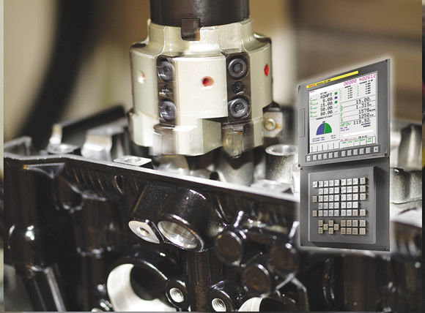

Современные станки с ЧПУ В наше время оборудование с ПУ это часть, без которой невозможно представить ни одно производство, занимающееся выпуском высококачественной продукции.  
В данный момент компании используют оборудование, выпущенное в разные периоды времени. По этой причине, системы числового программного управления имеют значительные отличия как по конструкции, так и по способу программирования и дальнейшей работы с ними. В основном, при наличии финансовой возможности, компании стараются заменять устаревшие системы ЧПУ на новые, современные, поэтому даже станки одной модели, выпущенные в одно и то же время, могут значительно отличаться в программной и электронной части, связанной с числовым управлением.

**Просмотреть видео:**

Станки с ЧПУ. Вчера. Сегодня. Завтра. (видеоролик, длит. 4.42 мин.) - <https://www.youtube.com/watch?time_continue=77&v=EZslqvUa9_A&feature=emb_logo>

Technology Excellence by DMG MORI (видеоролик, длит. 0.30 мин.) - <https://www.youtube.com/watch?v=2SWnH02yQV4>

**Дать домашнее задание и материал для самостоятельного изучения:**

# Изучить и подготовить в форме реферата общую характеристику станкам с ЧПУ:

# 1. Токарный станок с ЧПУ CTX 310 ecoline - <https://ru.dmgmori.com/products/machines/turning/universal-turning/ctx-ecoline/ctx-310-ecoline>;

# 2. Вертикальный обрабатывающий центр с ЧПУ DMC 635 V ecoline -<https://ru.dmgmori.com/products/machines/milling/vertical-milling/dmc-v-ecoline/dmc-635-v-ecoline>

# Загрузить для работы на следующем занятии: Справочник по программированию. Основы 2012 SINUMERIK 840D sl 828D -

# https://yadi.sk/i/0wr2--m-tRAR6Q